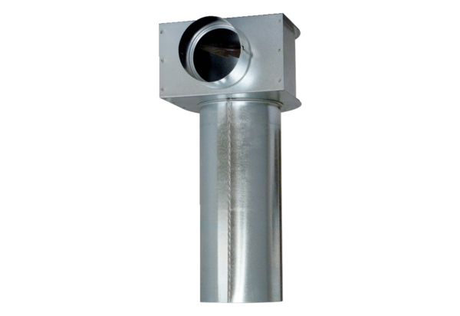Kutnik MF-WLF100/90Jedinica za pakiranje: 1 komAsortiman: K
Broj artikla: 0018.0607Proizvođač: MAICO

